各位老师：
1、学年学期请选择，点击查询。
2、录入成绩前需要先确定成绩各项系数，第一行系数设定后，需要按照第一行系数，继续设定后续的系数，比如如果第一行在课堂成绩上设置为1，那么必须在第二行中相应的课堂成绩的平时、期中、期末上设定相关系数。
3、如果某项成绩不是百分（比如平时成绩满分是30等情况，平时成绩系数就需要设定为1），请选择“系数相加不等于1”选项。
4、成绩录入页面，如果是等级成绩，必须选中等级成绩的按钮。等级成绩必须为下面几个内容之一：优秀、良好、中等、及格、不及格；通过。
5、成绩录入页面，不能将成绩录入到课堂成绩、总成绩等，这个是系统按照前期设定的系数自动计算的，必须将成绩录入到平时、期中、期末等设定系数的列中。否则暂存后成绩会变空。
6、批量录入成绩功能已开通，可以使用。使用步骤如下：
（1）、登陆系统
（2）、点击成绩录入--选择学年学期---点击查询
（3）、在显示出来的课程列表中，点击录入系数，确定本课程成绩的各项系数，点击保存。
（4）、在显示出来的课程列表中，点击成绩录入。
（5）、出现学生名单的页面后，在页面上方，点击“导入”
（6）、默认选项不用更改，点击下一步。
（7）、点击下载学生名单（成绩为空）的模板
（8）、在模板中填写好相应成绩。
（9）、返回第7点的界面，点击“浏览”选择填写好的模板，点击导入。
（10）、检查无误后，点击提交。（个别会出现空数据的错误，可以忽略）

平时成绩：30分，期末成绩0.7，百分制
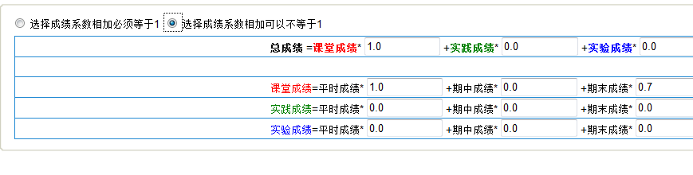

期末成绩43分即可及格。平时成绩30分
43*0.7+30=30.1+30=60

